МУНИЦИПАЛЬНОЕ УЧРЕЖДЕНИЕ «УПРАВЛЕНИЕ ДОШКОЛЬНЫХ УЧРЕЖДЕНИЙ КУРЧАЛОЕВСКОГО МУНИЦИПАЛЬНОГО РАЙОНА»
Муниципальное бюджетное дошкольное образовательное учреждение
«Детский сад № 3 с. Курчалой Курчалоевского района»
(МБДОУ «Детский сад № 3 с. Курчалой Курчалоевского района»)

МУНИЦИПАЛЬНИ УЧРЕЖДЕНИ «КУРЧАЛОЙН МУНИЦИПАЛЬНИ КIОШТАН ШКОЛАЗХОЙН УЧРЕЖДЕНИЙН УРХАЛЛА»
Муниципальни бюджетни школазхойн дешаран учреждени
«Курчалойн кIоштан Курчалойн эвлан № 3 йолу берийн беш»

Информация

о проведенных мероприятиях по духовно-нравственному воспитанию III квартал 2018г

07.08.2018г Проведена экскурсия на родник имени Кунта-Хаджи Кишиева, с целью ознакомления местом, где часто бывал Кунта-Хаджи Кишиев . В экскурсии участвовали 25 воспитанников и 4 педагога.

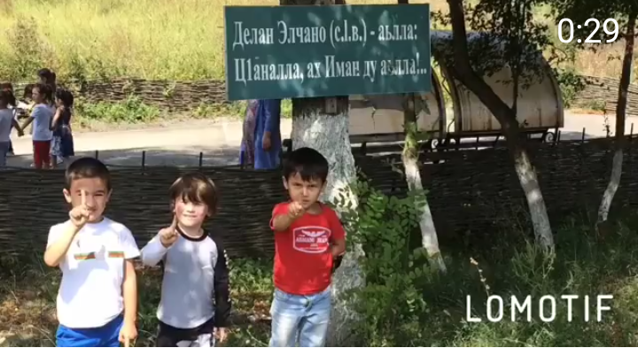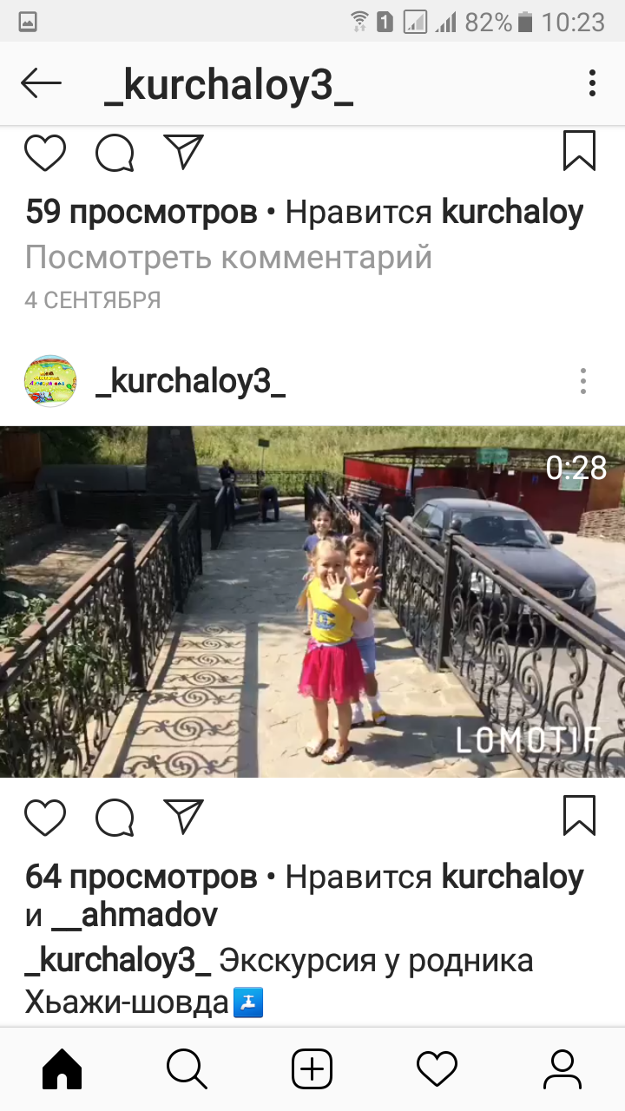

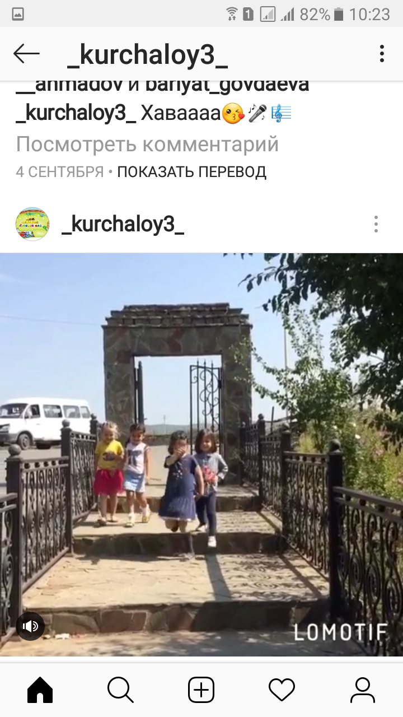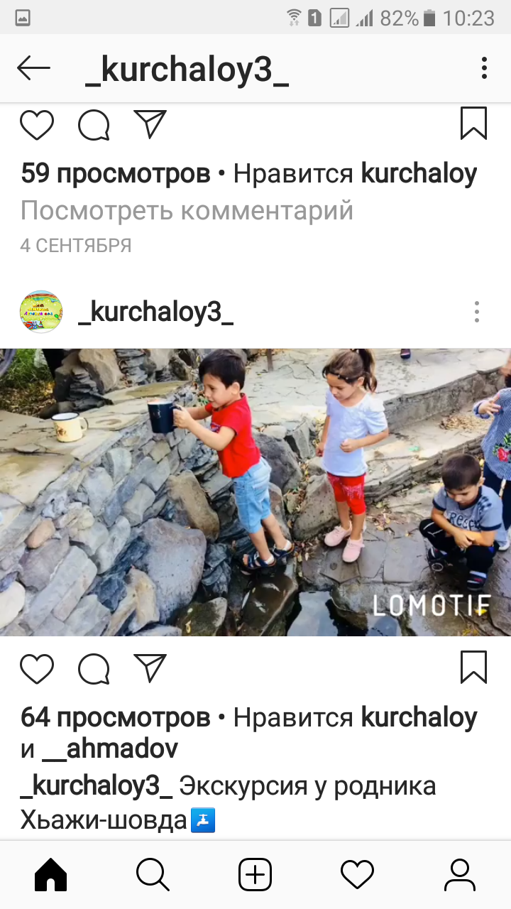

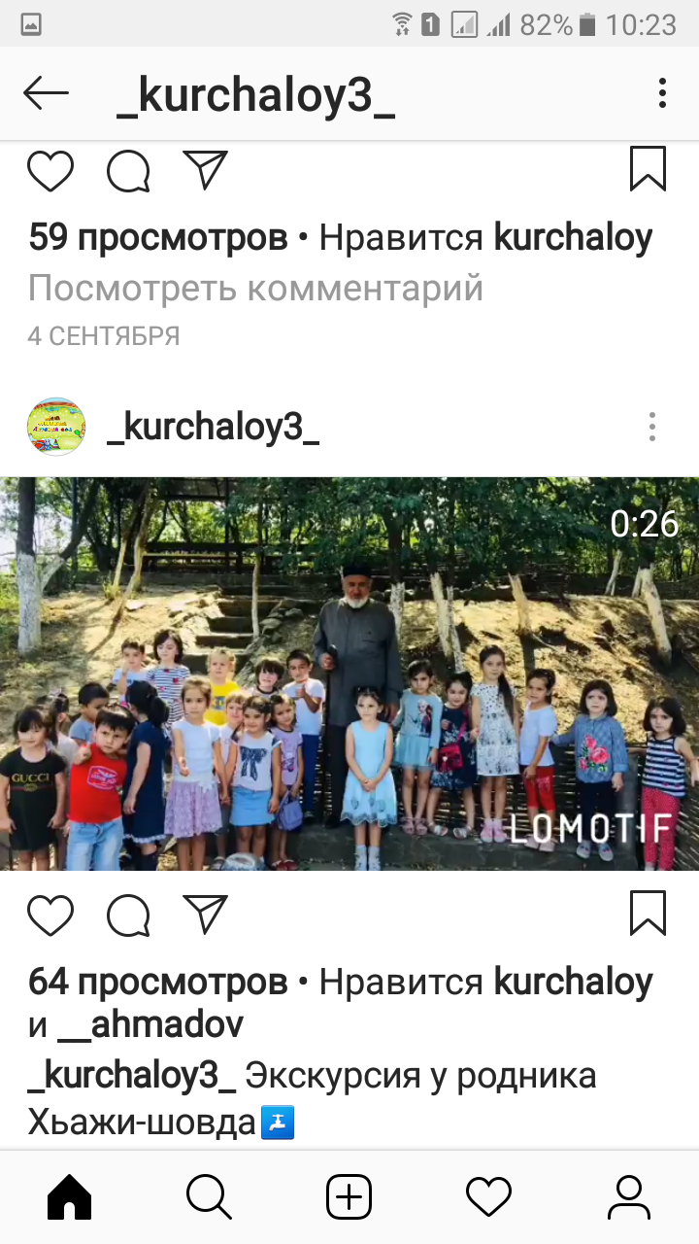

22.08.2018г. В детском саду прошло мероприятие, посвященное Дню Государственного флага Российской Федерации. Участвовали дети (75 чел) и взрослые (7 чел). Вместе со зрителями 182 человек.

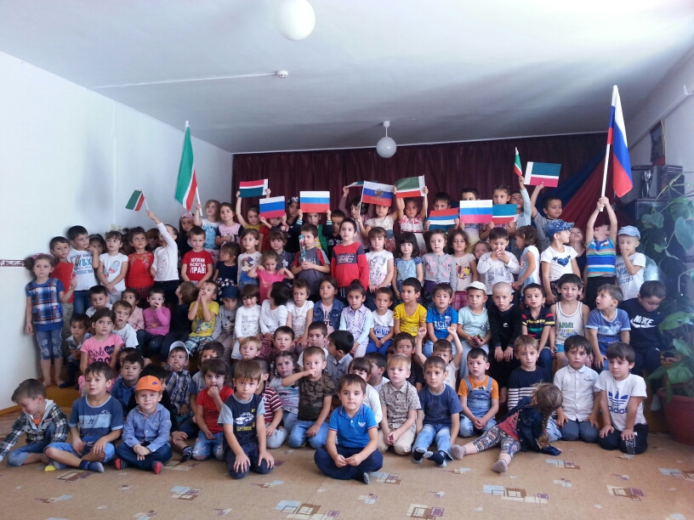
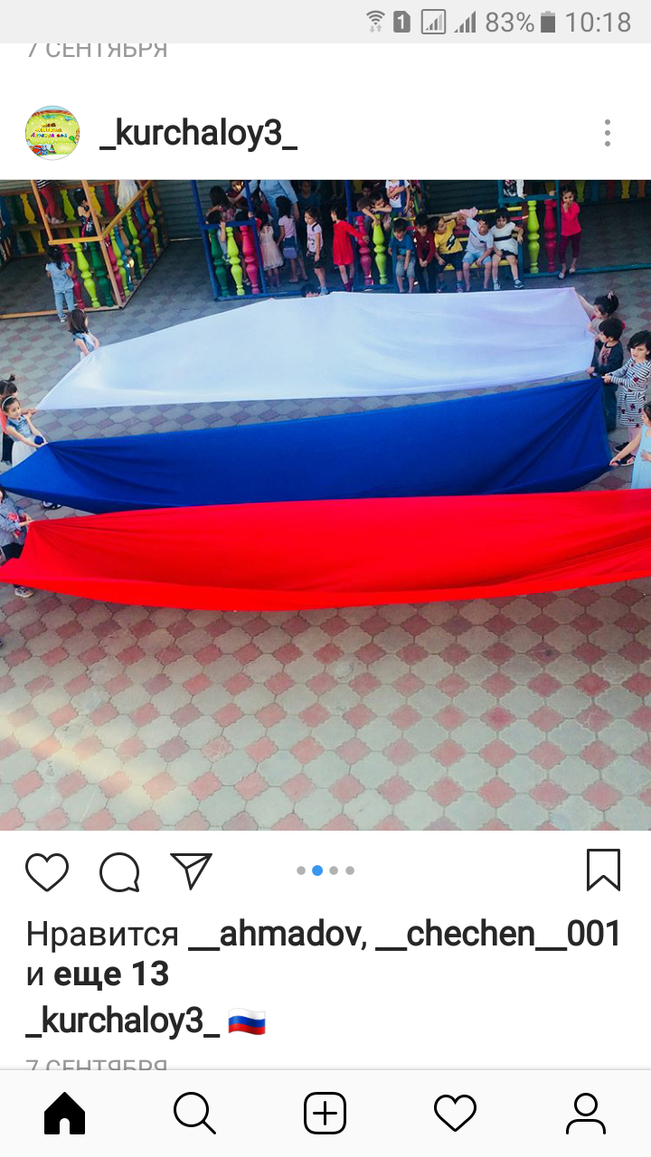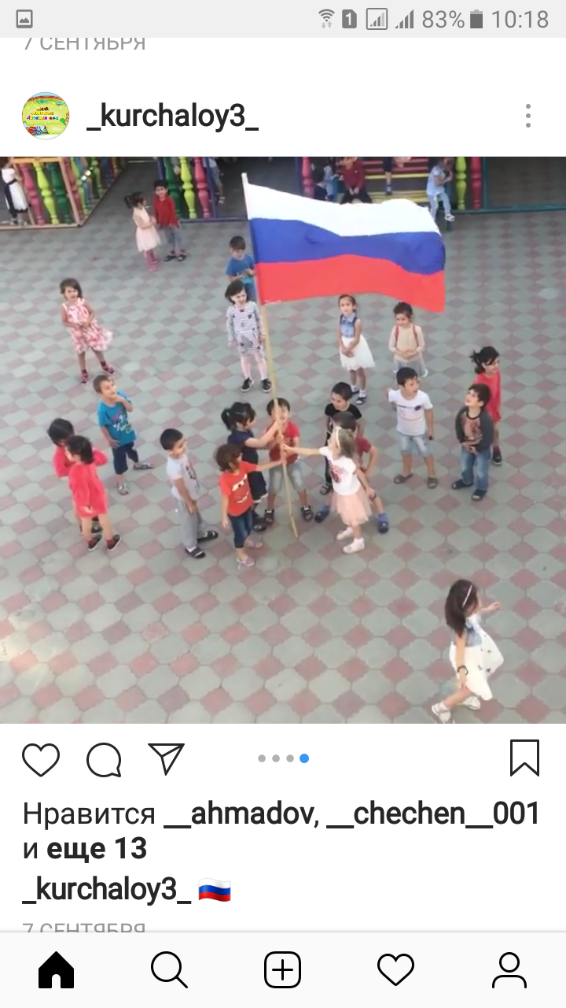

23.08.2018г проведено мероприятие, посвященное Дню рождению Первого Президента ЧР А-Х. Кадырова, на котором воспитанники прочитали стихи, исполнили песню о Первом Президенте ЧР. На мероприятии учавствованли 25 воспитанников и 5 педагогов. Вместе со зрителями 187 человек.

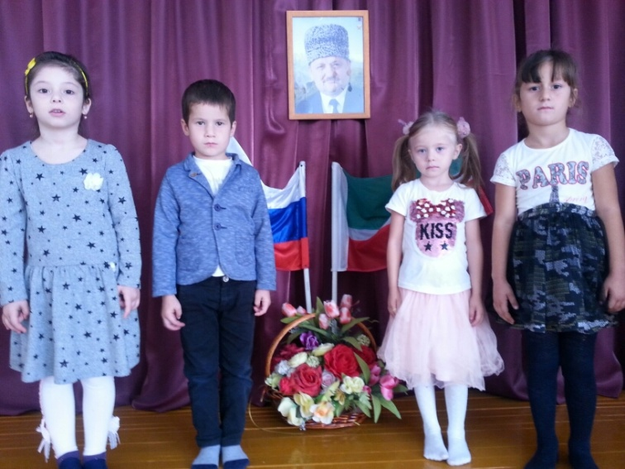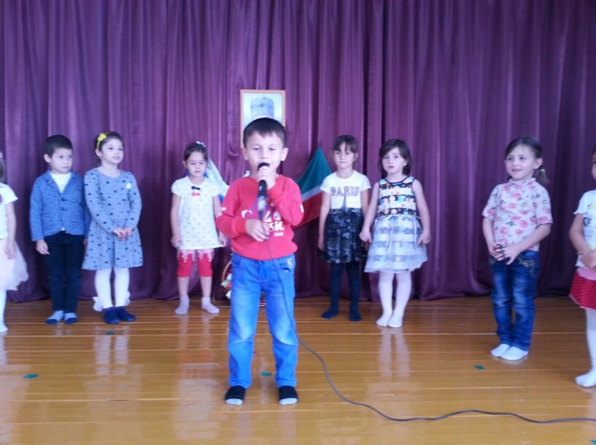

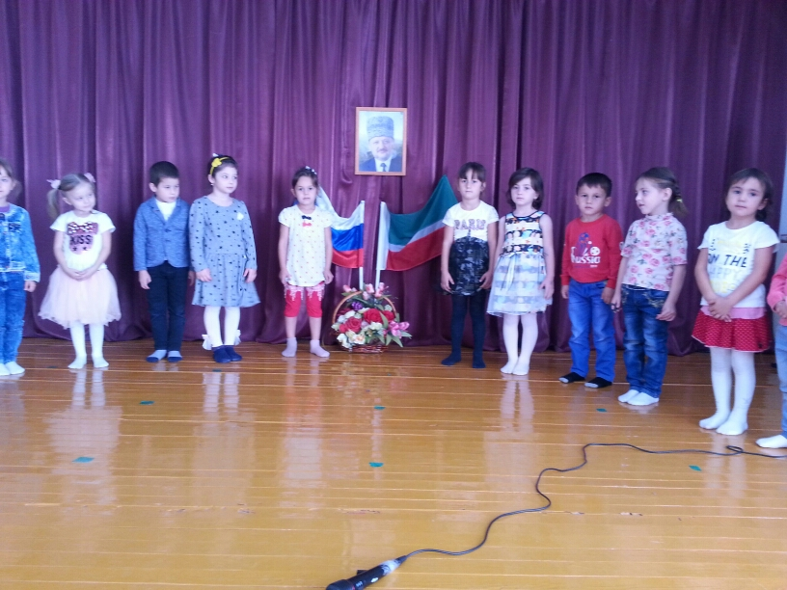

31.08.2018г проведено мероприятие, посвящненное Дню Знаний. Воспитанниками проведено чтение стихов и исполнены сценки. Учавсвовали на мероприятии 45 воспитанников и 5 педагогов. Вместе со зрителями 192 человек.

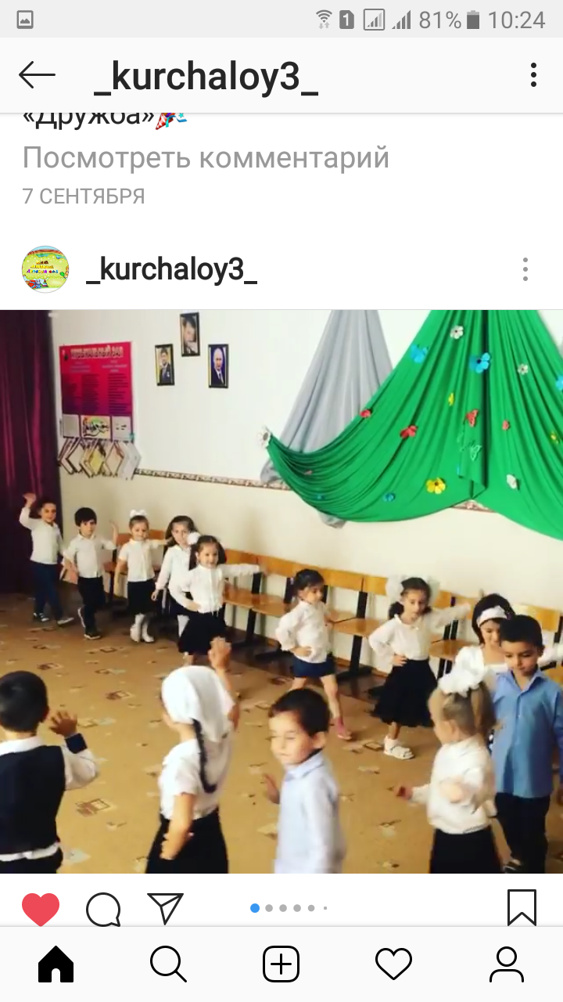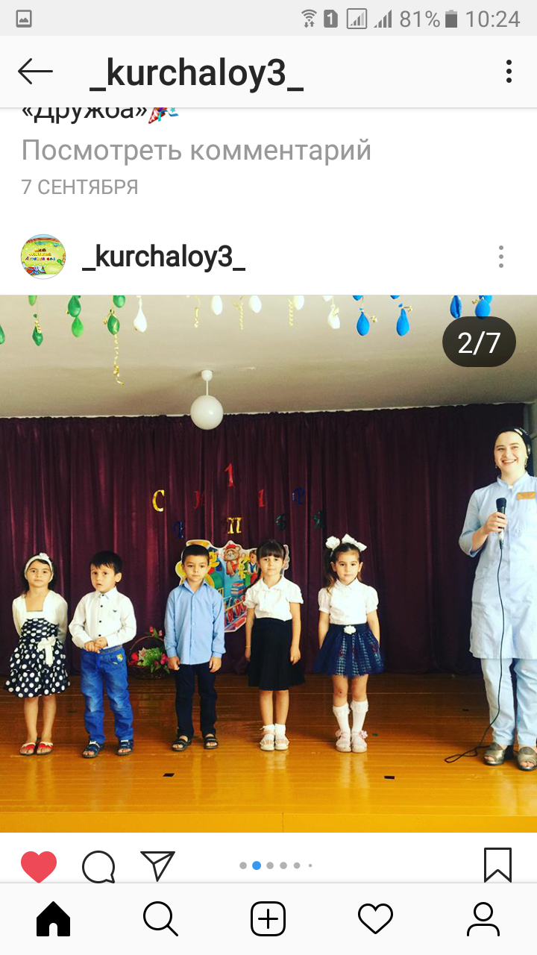

14.09.2018г проведено мероприятие, посвященное Дню Чеченской женщине, где были прочитаны стихи, исполнены песни и очень красивый девичий танец. На мероприятии учавствовали 25 воспитанников и взрослых 3 человека Вместе со зрителями 145 человек.

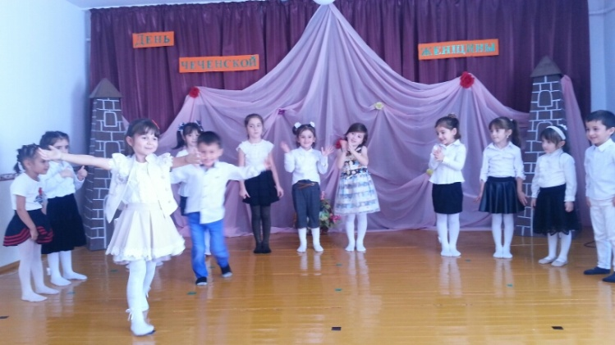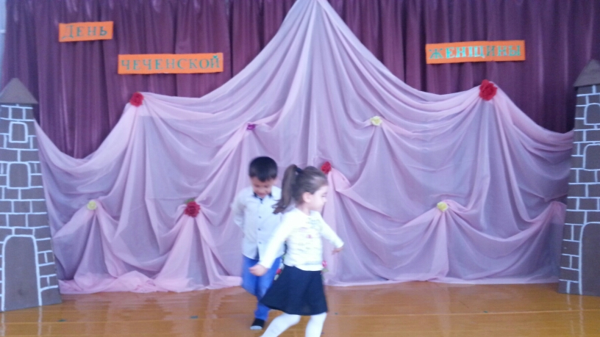

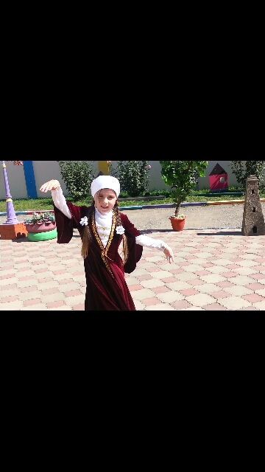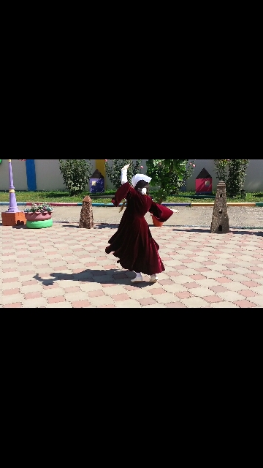

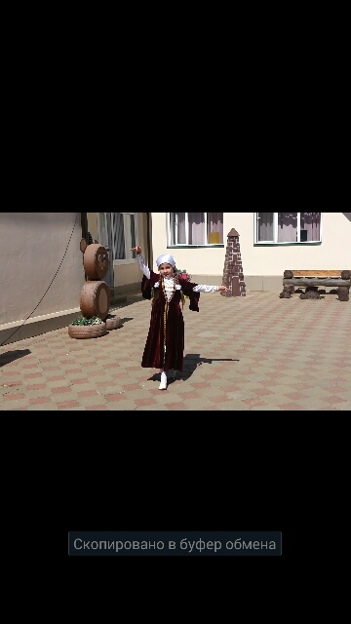

18.09.2018г проведена экскурсия в зоопарк и национальный парк культуры города Грозный. На экскурсии учавствовали 50 воспитанников и 10 педагогов.
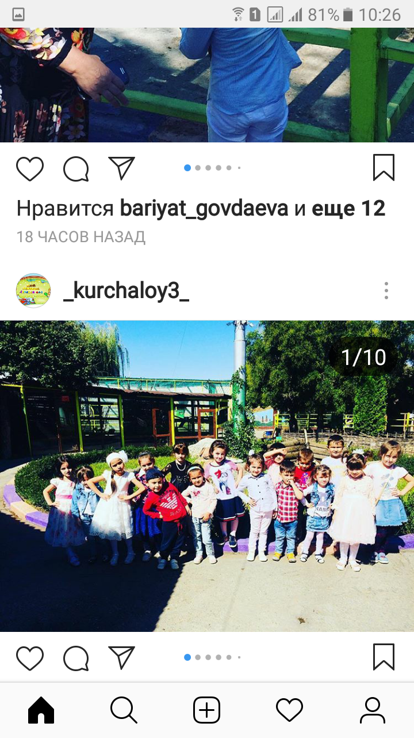

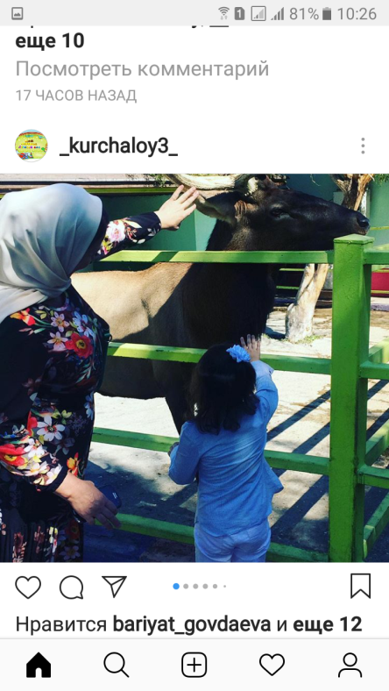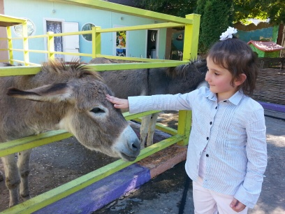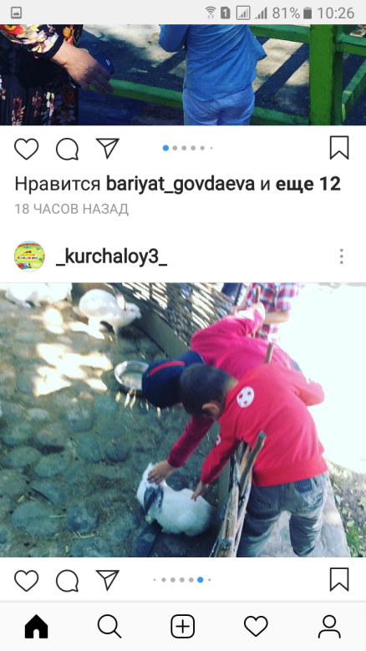

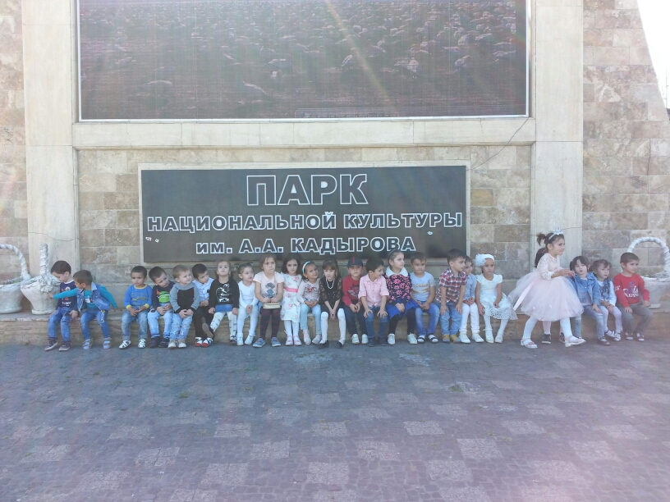

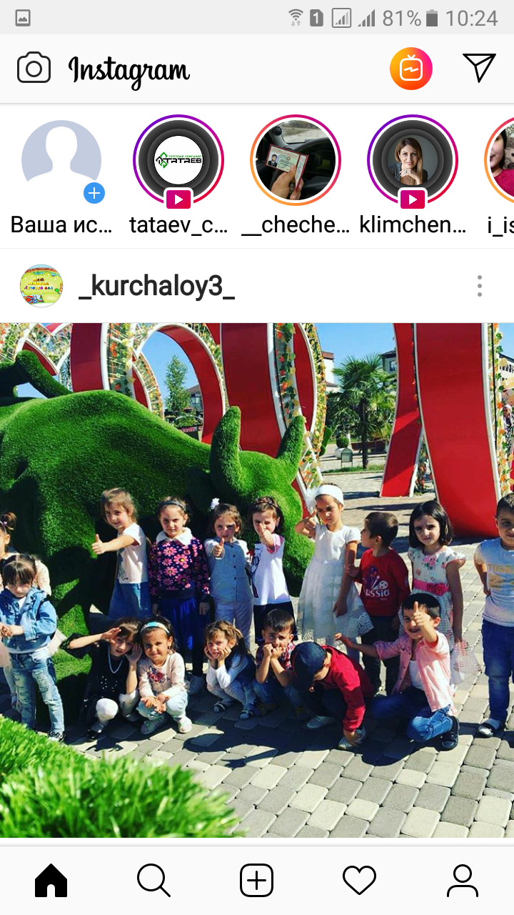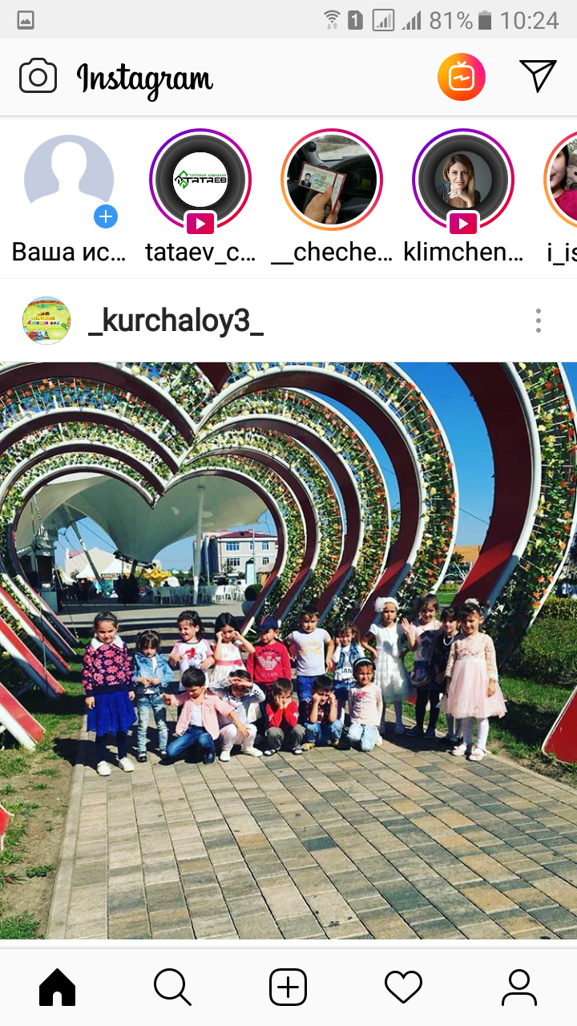

Методист П.Л.Ахмадова

МУНИЦИПАЛЬНОЕ УЧРЕЖДЕНИЕ «УПРАВЛЕНИЕ ДОШКОЛЬНЫХ УЧРЕЖДЕНИЙ КУРЧАЛОЕВСКОГО МУНИЦИПАЛЬНОГО РАЙОНА»
Муниципальное бюджетное дошкольное образовательное учреждение
«Детский сад № 3 с. Курчалой Курчалоевского района»
(МБДОУ «Детский сад № 3 с. Курчалой Курчалоевского района»)

МУНИЦИПАЛЬНИ УЧРЕЖДЕНИ «КУРЧАЛОЙН МУНИЦИПАЛЬНИ КIОШТАН ШКОЛАЗХОЙН УЧРЕЖДЕНИЙН УРХАЛЛА»
Муниципальни бюджетни школазхойн дешаран учреждени
«Курчалойн кIоштан Курчалойн эвлан № 3 йолу берийн беш»

Информация

о проведенных мероприятиях по духовно-нравственному воспитанию III квартал 2018г

№ | Мероприятие | Срок | Участвники (кол) | Ответственный
 | экскурсия на родник имени Кунта-Хаджи Кишиева | 07.08.2018г | 29 | П.Л. Ахмадова
 | Празднование Дня Государственного флага РФ | 22.08.2018г. | 182 | М.А. Башаева
 | Утренник, посвященное Дню рождению Первого Президента ЧР А-Х. Кадырова | 23.08.2018г | 187 | М.А. Башаева
 | Мероприятие, посвящненное Дню Знаний | 31.08.2018г | 192 | М.А. Башаева
 | Утренник, посвященный Дню Чеченской женщине | 14.09.2018г | 145 | М.А. Башаева
 | Экскурсия в зоопарк и национальный парк культуры города Грозный. | 18.09.2018г | 60 | П.Л. Ахмадова

Методист П.Л.Ахмадова

